P207 网络编程;概念

一、网络:将不同区域的计算机连接到一起 局域网 城域网 互联网

二、地址:IP地址 确定网络上 一个绝对地址 |位置 --->房子的地址

三、端口号: 区分计算机软件的 -->房子的房门 2个字节 0-65535 共65536个

1、在同一个协议下 端口号不能重复 不同协议下可以重复

2、1024以下的不要使用 80-->http 21 -->ftp

四、资源定位: URL 统一资源定位符 URI :统一资源

五、数据的传输

1、协议: Tcp 和UDP协议

1)、TCP(transfer control protocol): 电话 类似于三次握手 面向连接 安全可靠 效率低下

2)、UDP(UserDatagramProtocol ): 短信 非面向连接 效率高

2、传输:

1)、先封装

2)、后拆封

==>类

1、InetAddress InetSocketAddress

2、URL

3、TCP: ServerSocket Socket

4、UDP: DatagramSocket DatagramPacket

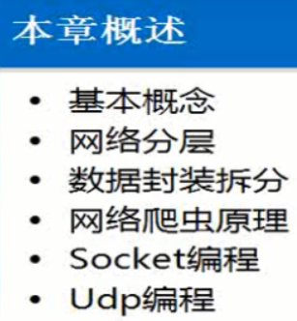

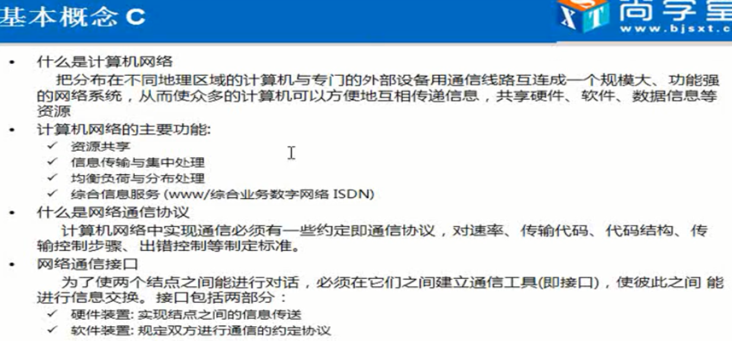

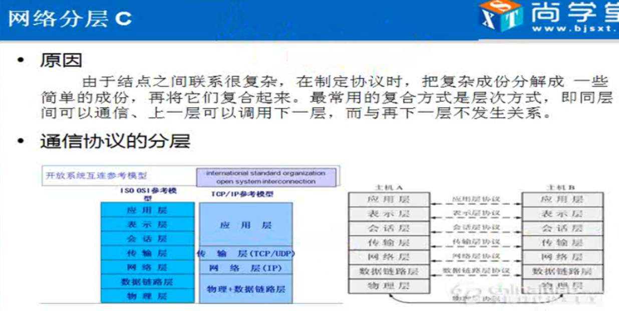

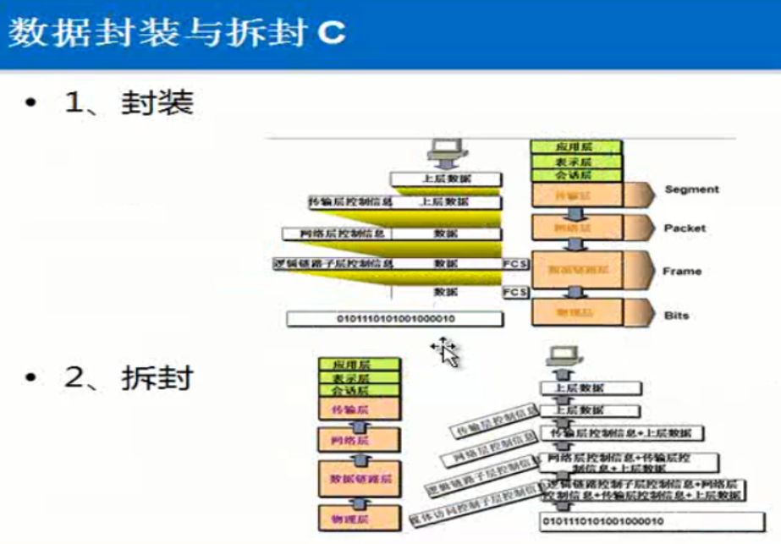

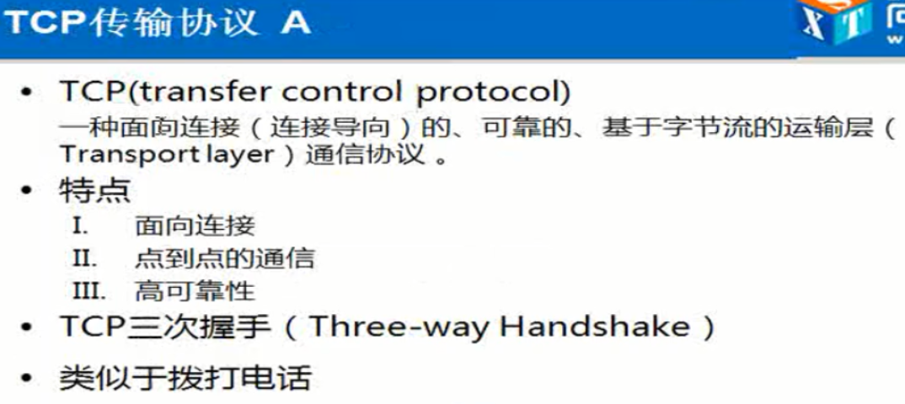

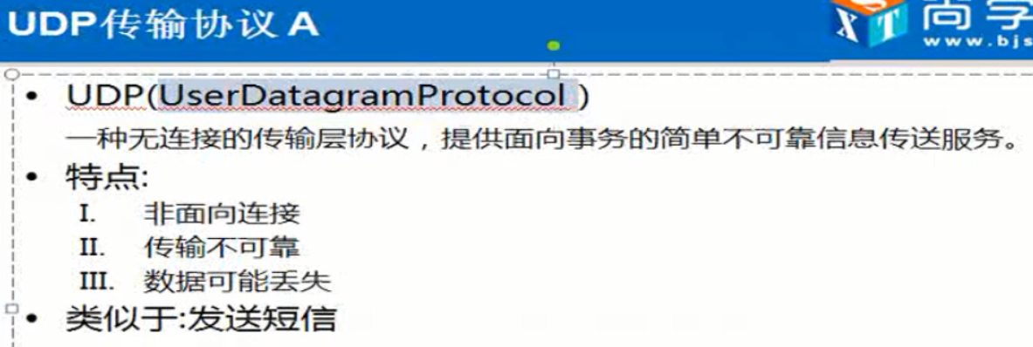

P208 InetAddress;InetSocketAddress

1、InetAddress :封装 IP 及DNS

方法:

getHostAddress() 返回ip地址

getHostName() 返回域名|本机为计算机名

InetAddress.getLocalHost();

InetAddress.getByName("ip地址|域名");

2、InetSocketAddress:封装端口

1)、创建对象:

InetSocketAddress(String hostname, int port)

InetSocketAddress(InetAddress addr, int port)

2)、方法：

getAddress()

getHostName()

getPort()

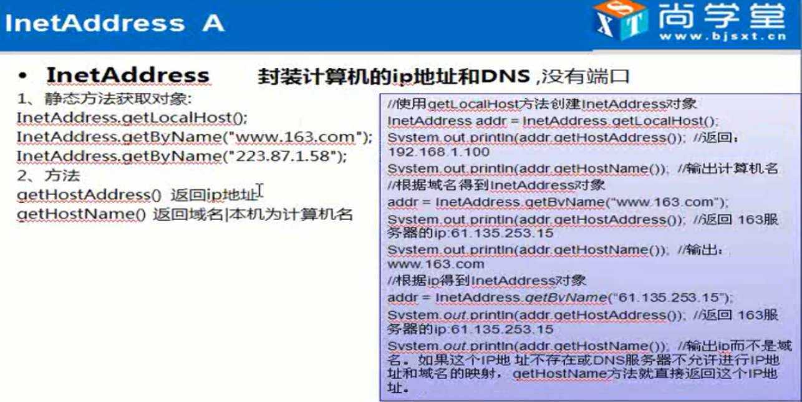

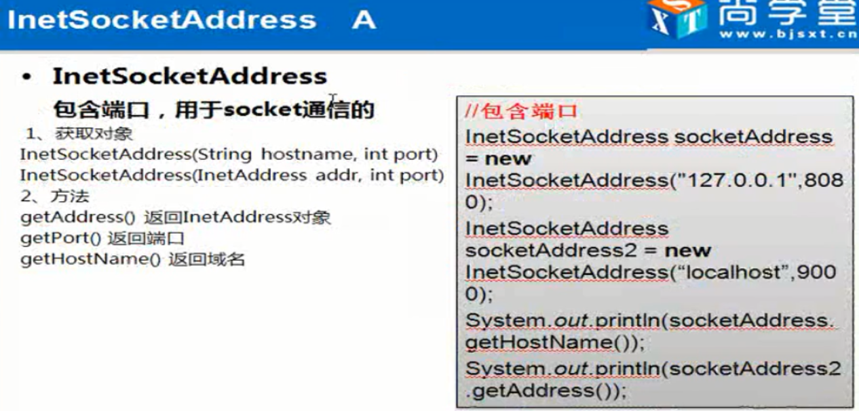

P209 URL;爬虫原理

URI(Uniform resource identifier)统一资源标识符,用来唯一的标识一个资源。

URL（Uniform Resource Locator）统一资源定位器,它是一种具体的URI

四部分组成: 协议 存放资源的主机域名 端口 资源文件名(/)

URL：

一、创建

URL(String spec) :绝对路径构建

URL(URL context, String spec) :相对路径构建

二、方法

System.out.println("协议:"+url.getProtocol());

System.out.println("域名:"+url.getHost());

System.out.println("端口:"+url.getPort());

System.out.println("资源:"+url.getFile());

System.out.println("相对路径:"+url.getPath());

System.out.println("锚点:"+url.getRef()); //锚点

System.out.println("参数:"+url.getQuery());//?参数 :存在锚点 返回null ,不存在，返回正确

三、流

openStream()

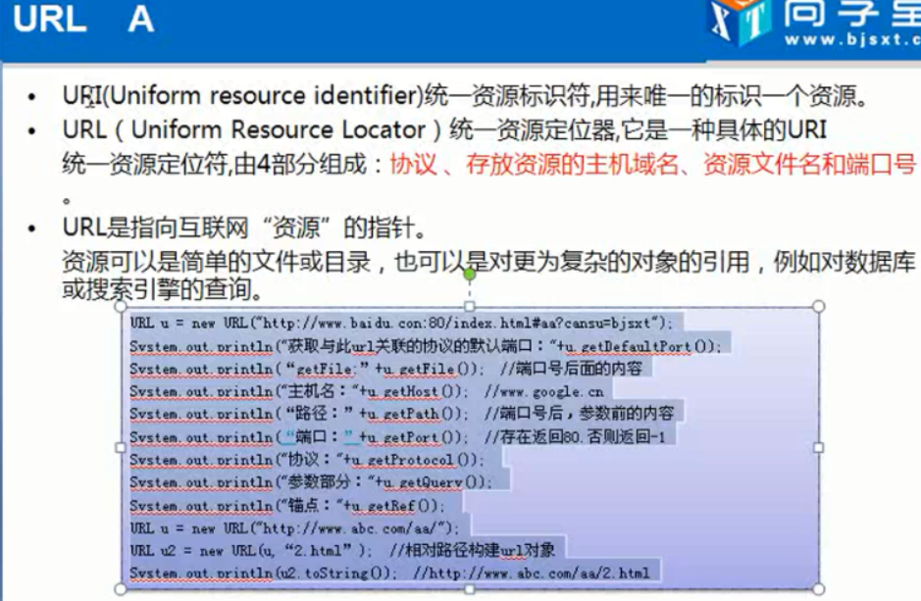

P210 UDP编程;原理

UDP：以数据为中心 非面向连接 不安全 数据可能丢失 效率高

一、类 DatagramSocket DatagramPacket

1、客户端：

1)、创建客户端 DatagramSocket 类 +指定端口

2)、准备数据 字节数组

3)、打包 DatagramPacket +服务器地址 及端口

4)、发送

5)、释放资源

2、服务器端：

1)、创建 服务端 DatagramSocket 类 +指定端口

2)、准备接受容器 字节数组 封装 DatagramPacket

3)、包 接受数据

4)、分析

5)、释放资源

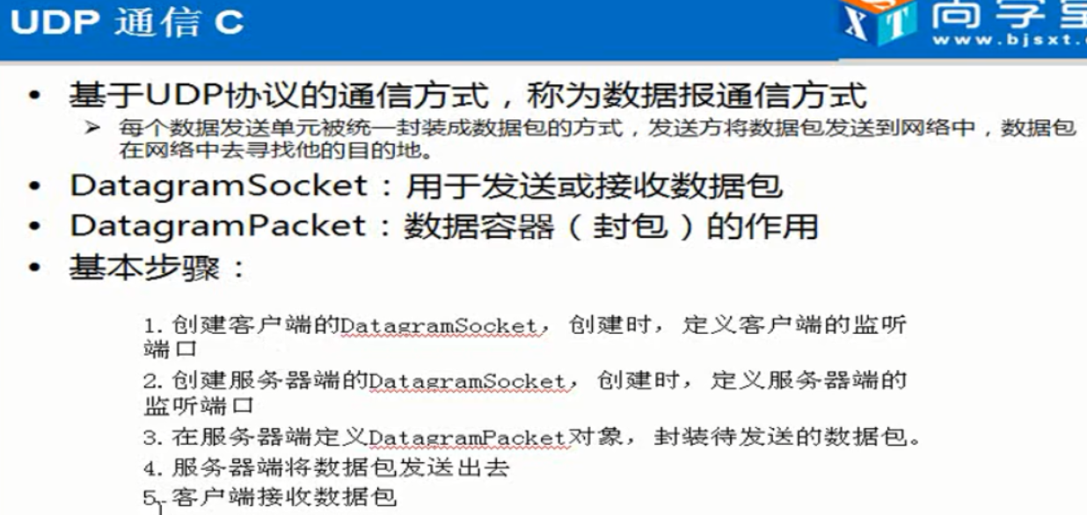

P211 发送类别;cs与bs区别

P212 TCP;Socket通信原理

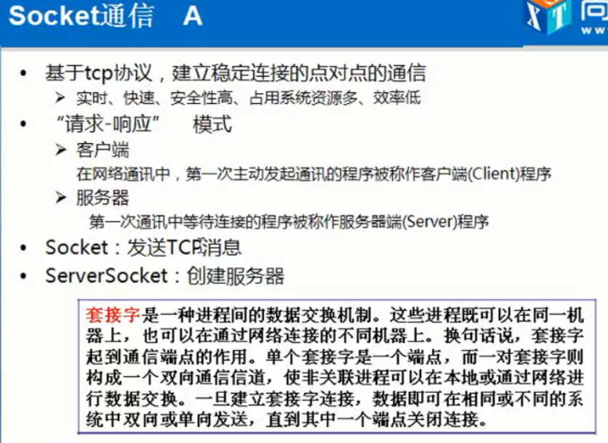

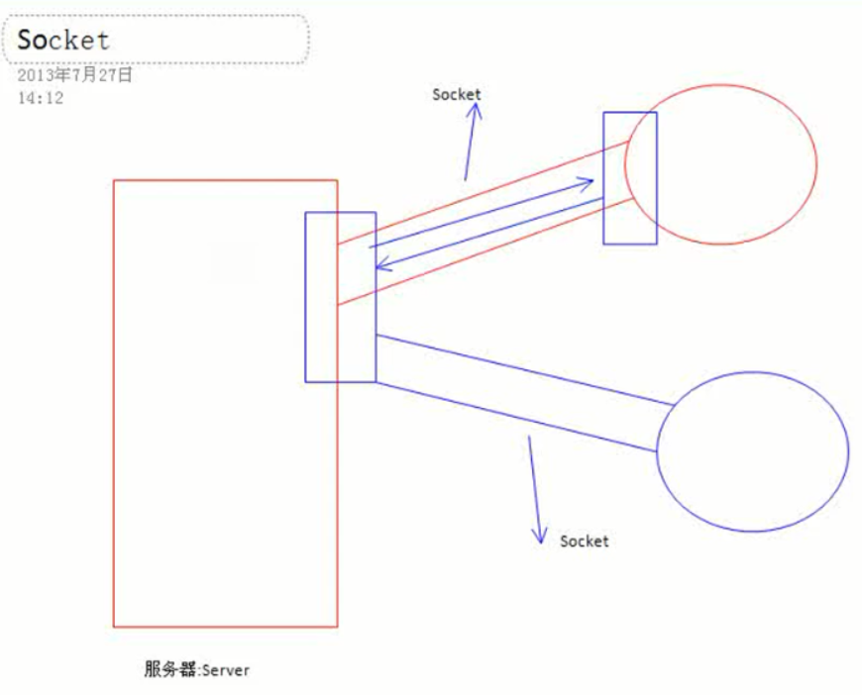

基于tcp: 面向连接 安全 可靠 效率低 ，类似于打电话

一、面向连接: 请求-相应 Request --Response

二、Socket编程

1、服务器: ServerSocket

2、客户端: Socket

P213 多个客户端;聊天室原理